关于消防电梯间前室防火门开启方向的探讨

概 要：文章针对建筑工程设计和施工图审查中，关于消防电梯间前室防火门开启方向出现的不同观点，通过对规范的解读，提出了不同前室防火门开启方向的判断依据。
关键词：消防电梯 前室 防火门 开启方向
Thought on the fire door opening direction of the fire elevator foreroom
Abstract: According to the construction design and construction drawing review, different point of views on the fire door opening direction of the fire elevator foreroom are put forward. Thus the author presents judgment standards through the code analysis
Key words: fire elevator，foreroom ，fire door，opening direction
目前，在建筑设计过程和施工图审核中，设计人员和审核人员对消防电梯间前室防火门的开启方向存在着不同的观点。下面，笔者通过对规范的解读，提出了消防电梯间不同前室防火门开启方向的判断依据。为了叙说的方便，《高层民用建筑设计防火规范》简称《高规》，《建筑设计防火规范》简称《建规》。
1、规范上对消防电梯间前室防火门的开启方向没有明确的规定
为了更好的说明问题，我们先来看看规范上对防烟楼梯间及其前室防火门的开启方向是如何规定的。《高规》6.2.1.3条规定：前室和防烟楼梯间的门均应为乙级防火门，并应向疏散方向开启；《建规》7.4.3.4条规定：疏散走道通向前室以及前室通向防烟楼梯间的门应采用乙级防火门。不难看出，具有指示方向的“通向”二字，强调了防火门的开启方向，也就是前室的防火门开向前室，楼梯间的防火门开向楼梯间。因此对于防烟楼梯间及其前室，防火门的开启方向均为朝疏散方向开启。《建规》7.4.10.1条规定：消防电梯间应设置前室，前室的门应采用乙级防火门；《高规》6.3.3.4条规定：消防电梯间前室的门，应采用乙级防火门或具有停滞功能的防火卷帘。二者都没有明确防火门的开启方向，《高规》甚至可采用具有停滞功能的防火卷帘，似乎连门的开启方向都不重要了。

2、规范上对门的开启方向有明确的规定
一般来说，只要是门，肯定要涉及到它的开启方向。《高规》5.4.2条规定：防火门应为向疏散方向开启的平开门。《建规》7.5.2条关于防火门设置的有关规定中，并没有强调它的开启方向，但关于疏散用门的开启方向却做了明确的规定，《建规》7.4.12.1条规定：民用建筑和厂房的疏散用门应向疏散方向开启。所以我们不难得出结论：消防电梯前室的防火门也应向疏散方向开启，但此时前室的防火门一定应是疏散用门。

3、单独设置的消防电梯间前室防火门不是疏散用门
应该说，消防电梯与防烟楼梯间合用前室的防火门肯定是疏散用门，这个大家应该都能理解。我们来看规范，《建规》7.4.11条规定：建筑中的封闭楼梯间、防烟楼梯间、消防电梯间前室及合用前室，不应设置卷帘门。《高规》在6.3.3.4条后面的条文解释里强调了合用前室的门不能采用防火卷帘，而只能为防火门。其目的都是为了保证人员安全疏散的畅通，不发生阻滞。此时，合用前室确切地说是行使着防烟楼梯间前室的功能，所以合用前室的防火门一定是疏散用门。而对于单独设置的消防电梯及其前室，众所周知，消防电梯的主要作用是：供消防人员携带灭火器材进入楼层灭火；抢救疏散受伤或老弱病残人员；避免消防人员与疏散逃生人员在疏散楼梯上形成“对撞”，既延误灭火战机，又影响人员疏散；防止消防人员通过楼梯登高时间长，消耗大，体力不够，不能保证迅速投入战斗。而消防电梯前室的作用是防止火灾烟气对通过电梯进入到着火层灭火、搜救的消防队员造成伤害。另外，我们来看看当发生火灾时，受消防控制中心指令或首层消防队员专用操作按钮控制的消防电梯所应处的位置或状态：电梯如果正处于上行中，则立即在最近层停靠，不开门，然后返回首层站，并自动打开电梯门；如果电梯处于下行中，立即关门返回首层站，并自动打开电梯门；如果电梯已在首层，则立即打开电梯门进入消防员专用状态；各楼层的叫梯按钮失去作用，召唤切除；恢复轿厢内指令按钮功能，以便消防队员操作。这就充分说明了发生火灾时，室内疏散人员无法使用消防电梯，也就不能通过消防电梯来进行疏散，而必须通过疏散楼梯来逃生。消防电梯它仅仅是供消防人员使用，只受消防人员的操纵和控制，不再接受外界的干扰和指令。更何况，《民用建筑设计通则》第6.8.1条关于电梯设置做了明确的规定：电梯不得计作安全出口。所以单独设置的消防电梯不能作为室内人员安全疏散用，其前室的防火门也理应不是疏散用门。

4、合用前室防火门开启方向的判断依据
对于合用前室，由于其防火门为疏散用门，所以均应朝疏散方向开启，这是我们判断防火门开启方向的重要依据。对于非首层平面的合用前室，其防火门一定是朝前室内开（如图1）。但是对于首层平面的合用前室，则要看防烟楼梯间是否有直接的对外出口。《高规》6.2.6条规定：疏散楼梯间首层应有直通室外的出口。《建规》5.3.13.3条规定：楼梯间的首层应设置直通室外的安全出口或在首层采用扩大封闭楼梯间。当层数不超过4层时，可将直通室外的安全出口设置在离楼梯间小于等于15m处。所以，对于4层及以下的建筑，疏散楼梯间没有直通室外的安全出口，且其设置在离楼梯间不超过15m处时，合用前室的防火门应朝前室外开启，也就是向疏散方向开启（如图2）；其他情况就是疏散楼梯间在首层有直接的对外安全出口，此时合用前室的防火门应朝前室内开启，防烟楼梯间的防火门应朝楼梯间开启（如图3）。可能有不少同志会认为防烟楼梯间的防火门应朝前室开启，合用前室的防火门应朝前室外开启，也就是说从楼梯间疏散下来的人员除了安全出口1以外，似乎还多了另一条逃生路线，即防烟楼梯间——合用前室——安全出口2。可是我们不能忽视了从合用前室到安全出口2之间的这段区域（门厅或走道等），它可能是不安全的，或者说相对于防烟楼梯间来说，它是不安全的。恰恰相反，从合用前室——防烟楼梯间——安全出口1这条疏散路线反而为首层疏散人员提供了另一条安全逃生出口。
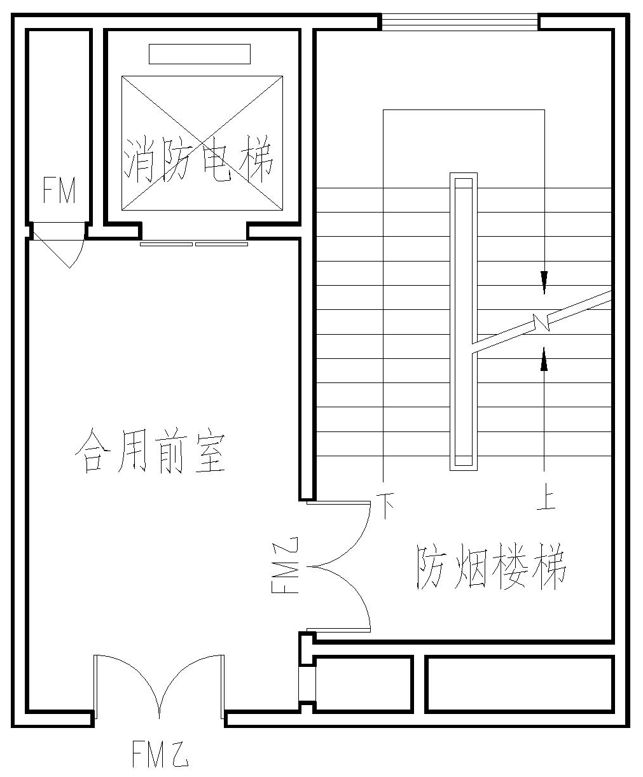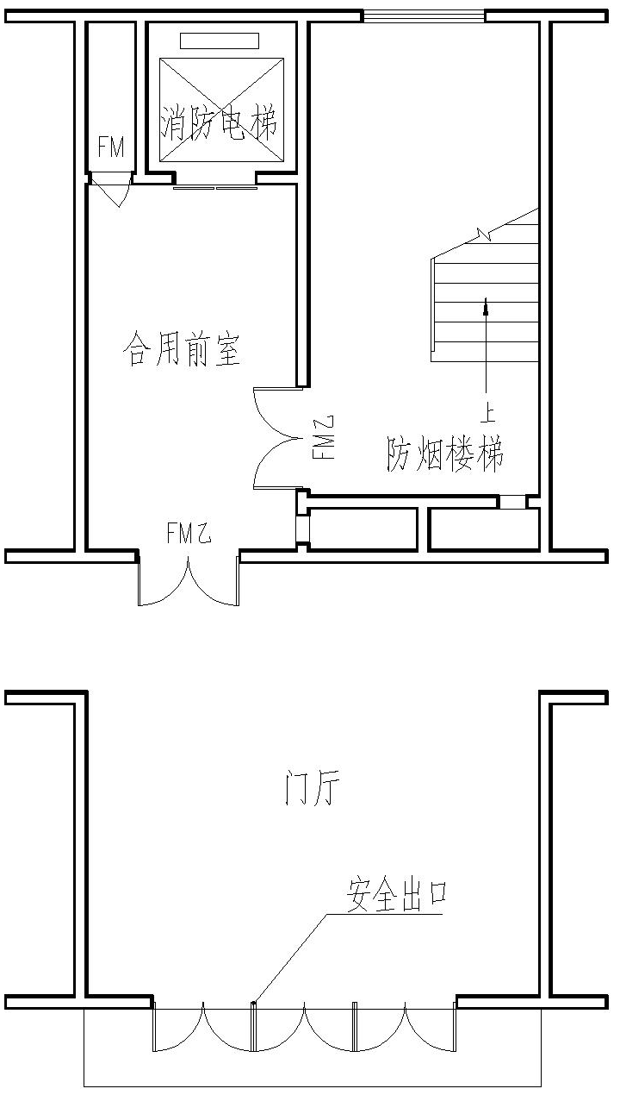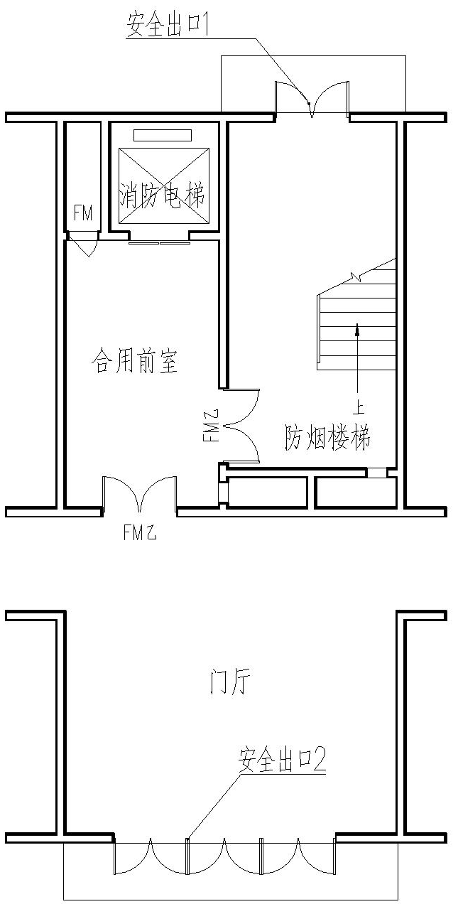
图1 非首层平面 图2 首层平面 图3 首层平面

5、单独设置的消防电梯间前室防火门开启方向的判断依据
对于单独设置的消防电梯间前室，由于消防电梯是供消防人员进入建筑内起火部位展开扑救的重要途径，消防电梯间前室是便于消防人员迅速接好水带、水枪，准备向起火部位发起进攻的安全场所，而消防人员能否及时赶到起火楼层，是有效地扑灭火灾和减少损失的关键。更何况前室的防火门也不是疏散用门，所以它的开启方向主要应是为消防人员扑救火灾提供便利。这也应是我们判断防火门开启方向的重要依据。因此，对于非首层平面的消防电梯间前室，其防火门一定是朝前室外开（如图4）；对于首层平面的消防电梯间前室，其防火门应该是朝前室内开（如图5）。
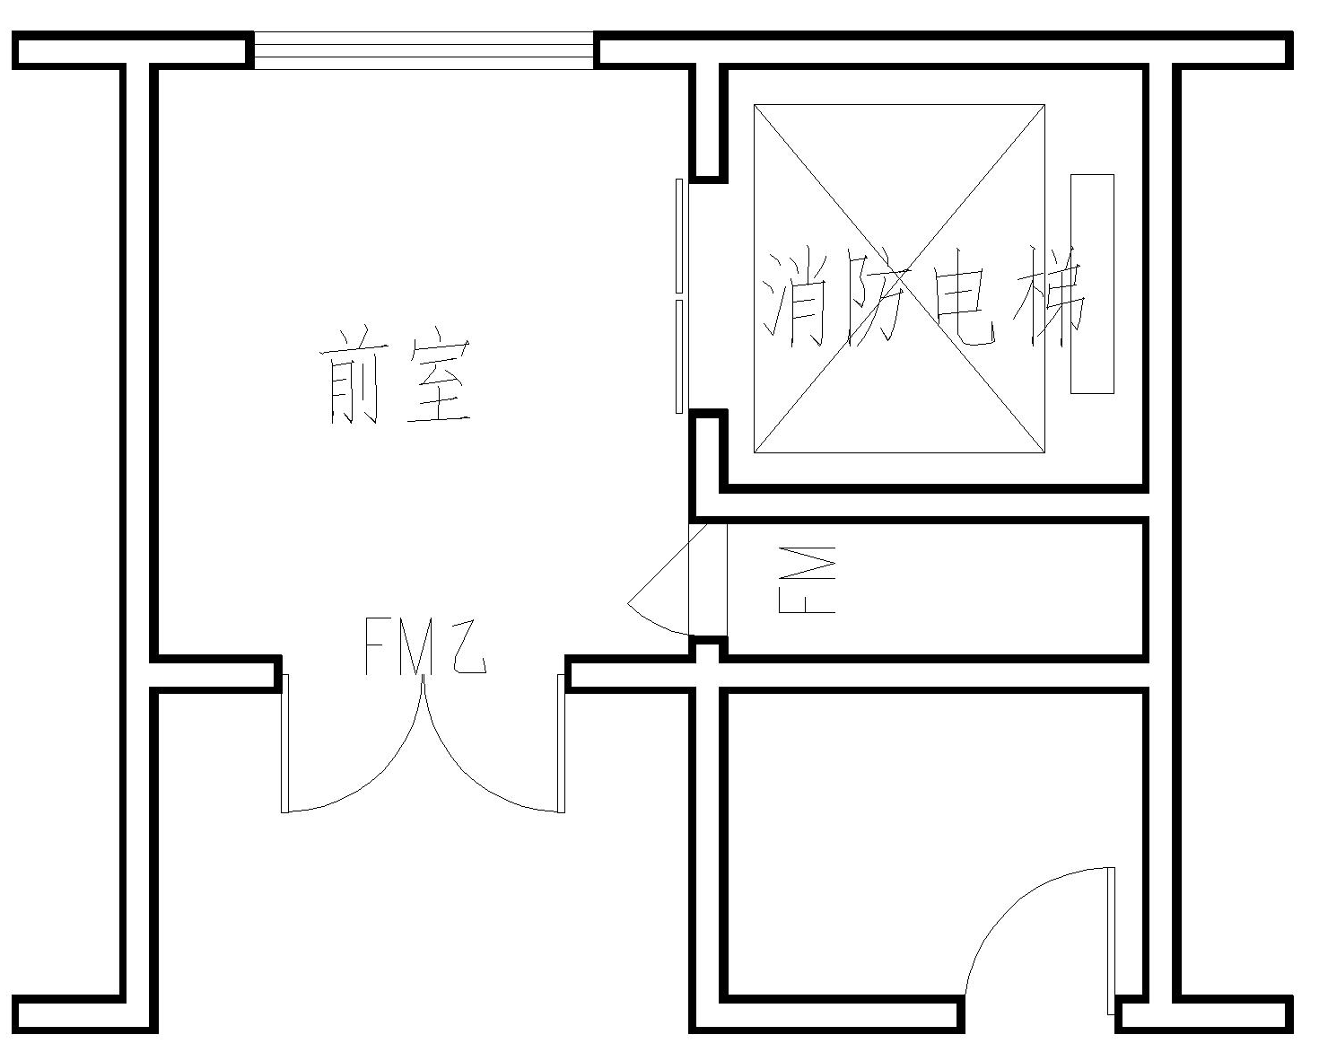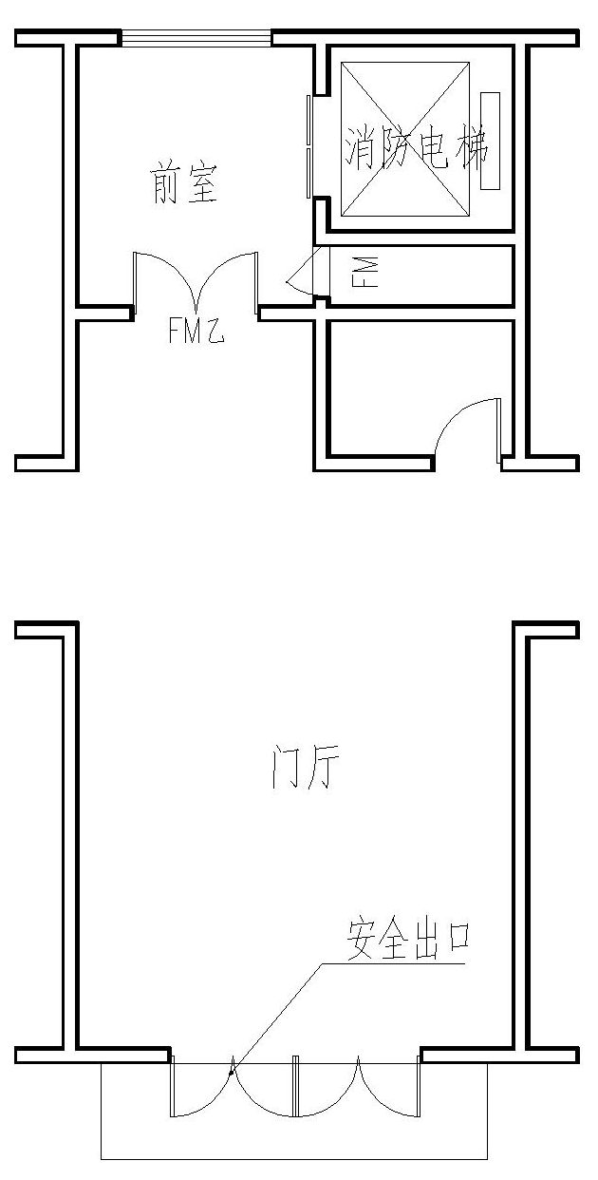
图4 非首层平面 图5 首层平面

6、结语：
所以，对于合用前室，其防火门均应朝疏散方向开启；而对于单独设置的消防电梯间前室，其防火门的开启方向应是为消防人员扑救火灾提供便利。因此设计时，最好把消防电梯和防烟楼梯间结合起来布置，这样，合用前室的防火门就作为疏散用门，有了明确的开启方向。同时，合用前室既是一个节约空间的做法，又能使避难逃生者向灭火救援者靠拢，形成一个可靠的安全区域。

[参考文献]
[1]. 张元祥. 消防电梯的使用方法和应急措施[J].《山东消防》2001（2）
[2].GB50016—2006.建筑设计防火规范[S]
[3] GB50045—95.高层民用建筑设计防火规范（2005年版）[S]
[4].王学谦、岳庚吉主编.建筑消防百问[J].中国建筑工业出版社，2000

作者：但功水，男（1974-- ）副总建筑师，国家一级注册建筑师。
电话：13083536699 邮编：221116 Email: dangongshui@126.com
单位：江苏建筑职业技术学院建筑设计研究院
通讯地址：江苏省徐州市泉山区学苑路26号

